**摘 要**

随着人工智能被推上高潮，汽车工业也与时俱进，线控转向系统应势而生。与传统转向系统相比，线控转向系统取消了方向盘与前轮系统转向轴的机械连接，这使得汽车转向不再拘泥于固定的转向比，汽车可以根据实施工况进行变角传动比调整即对汽车进行主动转向控制。本文主要针对线控转向主动转向的控制器设计，主要研究内容有：

首先，根据线控转向的国内外的研究现状以及现已实现的变角传动比装置，了解线控转向主动转向的研究重点，确定本文的设计内容与目的。

其次，根据线控转向系统结构结合实际情况对线控转向系统建立动力学模型，结合汽车的线性二自由度模型进行运动状态分析，导出空间状态方程，并在Matlab中搭建Simulink模型，分析不同前轮转角和不同车速时横摆角速度和质心侧偏角响应。根据理想的横摆角速度增益确定一个固定的较佳的增益值进行变角传动比设计结合实际情况线性拟合角传动比与速度的关系。

最后，确定控制策略，利用位移传感器实时反馈前轮状态进行PID控制。绘制程序框图，编写程序，进行试验台实验验证。

**关键字：**线控转向系统；变角传动比；建模与仿真；前轮转角；PID控制；横摆角速度增益

**ABSTRACT**

With artificial intelligence being pushed to a climax, the automobile industry is also advancing with the times, and the steer-by-wire system has emerged. Compared with the traditional steering system, the steer-by-wire system eliminates the mechanical connection of column shaft between the steering wheel and the front wheel system. This makes the steering of the vehicle no longer rigidly adhere to the fixed steering ratio. The vehicle can be adjusted according to the operating condition, called active steering control of the car. This article mainly focuses on the controller design of the steer-by-wire active steering. The main research contents are:

First of all, according to the research status of the steer-by-wire steering at home and abroad, and the now-implemented variable-angle transmission ratio device, the research focus of the steer-by-wire steering is studied, and the design content and purpose of this article are determined.

Secondly, according to the structure of the steer-by-wire system and the actual situation, the dynamic model of the steer-by-wire system is established. The linear two-degree-of-freedom model of the vehicle is used to analyze the motion state and the spatial state equation is derived. The Simulink model is built in Matlab to analyze lateral yaw rate and lateral slip angle response at a different front wheel angle and vehicle speed. Based on the ideal yaw rate gain, a fixed, better gain value is determined for the angular gear ratio de-sign combined with the actual case linear fit angle gear ratio versus speed.

Finally, the control strategy is determined and the displacement sensor is used to feed back the front wheel state in real time to perform PID controller. Draw a block diagram, write a program, and verify the test bench.

**KEYWORDS:** Steer-by-wire steering system; variable steering ratio; modeling and simulation; front wheel angle; PID controller; yaw rate gain

# 绪论

## 课题背景及其意义

随着社会的发展人们生活水平的提高，汽车已然成为了一种不可或缺的交通工具，据我国统计局的资料显示，我国的机动车保有量在1949年约为5万辆，然而在2017年底，我国仅汽车的保有量就已经达到了2.17亿辆。伴随着机动车越来越普及，交通事故的频发映入眼帘，汽车的安全性和操纵稳定性备受人们和汽车生产商关注。

伴随着电子技术、计算机技术以及当下热门的人工智能，这些都推动着汽车工业的发展。未来汽车的发展方向，就目前而言，电动化、网联化、智能化是大势所趋。近些年来，汽车的电子控制系统在不断发展，传统汽车上面复杂的机械机构正在逐渐被简化，取而代之的是各类控制器、传感器和车载网络总线等，汽车的内部空间得到改善。当前世界上，各大汽车生产商、研究所、高校正致力于高级驾驶辅助和智能驾驶技术的开发，目前也取得了一定的成果。各种主动安全系统，辅助驾驶系统逐渐开始装载在越来越多的汽车上如车道保持辅助系统（Lane Keeping Assist System, LKAS）、自动泊车系统（APS, Automobile Parking System）、自适应巡航系统（ACC, Adaptive Cruise Control）等，在很大的程度上提高的汽车的安全性舒适性以及稳定性。在汽车驾驶过程中，对于驾驶员而言，最直观的感觉来自于手里的方向盘，然而方向盘反馈信号的好坏取决于汽车的转向系统，汽车的转向系统的优劣直接影响着驾驶员的驾驶体验以及汽车的操纵稳定性和安全性能。如此，汽车的转向系统的发展变得尤为重要。在汽车工业的发展史上，汽车转向系统的确经历了很多变革，从最初的传统机械转向（Mechanical steering, MS）到液压助力转向（HPS, Hydraulic power steering）以及电控液压助力转向（Electro-hydraulic power steering, EHPS），再到当前广泛使用的电动助力转向（Electronic power steering, EPS），以及正在研究的主动转向（AFS, Active front steering）和线控转向系统（Steer-by-wire, SBW）。

机械转向系统结构虽然简洁，但它的缺点也很明显，维护周期短，转向力完全由驾驶员提供，这给驾驶员造成了很大的压力并且很难保证汽车正常行驶。液压动力助力系统的出现在一定程度上改善了纯机械系统的转向费力的问题，但是油泵的动力来源于发动机，两者一起工作导致油耗增加，而且液压助力特性比较单一，并不能始终给予驾驶员很舒适的转向感觉。紧接着电控液压动力助力转向系统顺势而生，改善了液压系统的缺点，采用独立电机来驱动液压助力泵，由于电机可以单独控制，故助力特性也可控，可以跟据汽车行驶状态和驾驶员的输入力矩提供合适的助力，但毕竟要使用油泵，体积大和漏油的缺点难以掩盖，随后电动助力转向系统被研发出，利用电控单元、传感器来控制助力电机。该系统具备效率高、节能环保空间小等优点。主动前轮系统是针对转向的“轻”与“灵”的矛盾提出的，对于之前的转向系统来说转向角传动比都是确定的，该系统在转向系统上装配双行星齿轮机构和电机以及电控单元。电控单元根据汽车的行驶状况控制电机利用双行星齿轮机构使得车轮产生附加角度，也就是使角传动比在一定范围内可以改变，使得转向系统能够适应各种行驶状态，并给驾驶员提供良好的驾驶体验。虽然汽车的转向系统经历的变革很重大，但是到目前为止，终究还是没能摆脱机械结构带来的困扰，这也是线控转向系统萌生的主要原因。SBW系统试图取消方向盘和前轮系统之间的机械连接，着手用电信号来贯穿方向盘与前轮。这将是汽车转向系统历史上的里程碑，也是为无人驾驶、车辆智能化做了一个良好的基础。作为新兴转向系统，它的优势显然易见：

1. 它继承了EPS所有的优点，而且由于取消了机械结构，它比EPS更节省空间，润滑的问题少，变得更加的环保，成本更低。
2. 主动转向更容易实现，由于方向盘系统和前轮系统之间是通过电信号建立关联的，故而转向比可以很轻易的改变，并不用向AFS系统那样需要额外配置机械结构，这使得车辆变得更容易操纵也更加的安全，驾驶员也会得到很舒适的驾驶感。
3. 取消了机械结构，方向盘反馈给驾驶员的反馈信号也变得可以控制，并不如从前一样直接通过机械结构直接反馈到驾驶员手上。故而控制器可以根据路面情况和车辆行驶工况设计出不仅可以反映真实路感，又可以使得驾驶员手感适宜的反馈信号。
4. 为车辆智能化创造了一个良好开端，SBW系统采用传感器、控制器和总线技术，总体基本都是通过电线连接，与整车其他模块集成起来很容易，能够促进车辆控制一体化。

现下，世界人口老龄化严重，道路也越来越复杂，有经验的驾驶员变得越来越少，SBW系统是适合老年人和那些经验不足的驾驶员的转向系统，能够减少由于转向经验不足而引起的事故。随着智能化的推行，线控转向在未来一定会出现在越来越多的车辆上。

## SBW系统的研究现状

### 国外概况

早在20世纪中期，国外就有了一些理论研究，随着技术的不断升级，逐渐出现了一些概念车。1996年，德国奔驰公司展示了概念车“F200”；1999年，宝马公司发布概念车“BMWZ22”；2003年，日本丰田在纽约国际车展上展出了SBW概念车“LexusHPX”等。在2013年，第一辆具备了线控转向技术的汽车——英菲尼迪“Q50”投入量产。

另外，外国高校和各个研究所也对SBW系统有着细致深入的研究。澳大利亚伍伦贡大学Peng Zhai等研究了SBW系统的位置控制-力矩反馈型双向控制策略，并利用汽车稳态横摆角速度增益（灵敏度）恒定确定了SBW系统的角传动比大致的曲线，并通过硬件实验得到了验证。日本东京大学的MotokiShino等针对汽车的主动转向控制进行研究，通过典型工况的试验试验证了控制策略的路径跟踪能力。美国 Stanford University的Paul等对于SBW技术的研究比较深入，研究了基于汽车行驶状态动态反馈的控制策略。

### 国内概况

国内相比于国外，对SBW技术的研究开始晚了很久，目前还仅仅在研究阶段并没有搭载实车。各大高校以及汽车科研所也取得了一定的研究成果。

吉利大学宗长富、郑宏宇等针对SBW系统的变角传动比的控制策略进行了细致的研究，通过实验验证了变转向比对汽车横摆增益和稳定性的影响；武汉理工大学邓楚南等通过滑模和模糊相结合的控制策略设计了变角传动比，同时利用该策略对路感进行了设计；中国石油大学于蕾艳等对SBW系统的控制策略进行了分析包括上层控制策略包含转向传动比算法、下层电机控制策略和转向策略，提出了多种控制方法。

# 线控转向简述及模型的建立

模型的建立是研究的基础，也为后面的仿真验证做了铺垫。

## 线控转向系统的结构

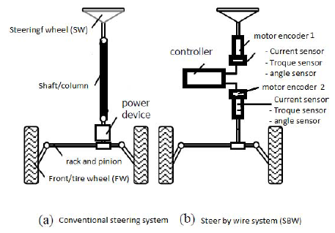在传统的机械转向系统中，方向盘系统与前轮系统通过一根轴连接，如图2.1所示。

图 2.1传统转向系统和线控转向系统

无论是最新的电控液压助力还是电动助力都没有能摆脱这根连接轴，故而传统的转向系统就存在一定的局限性，虽然现在也有一些能够改变转向比的机构用到实车上，例如可变模数的齿轮齿条转向器，还有先进一点的行星齿轮主动转向机构。但是这些毕竟都是机械机构，转向比的调节范围有限，并不可以全部适应汽车复杂的行驶工况。线控转向系统取消了方向盘和前轮系统之间的这根轴，换上了能够传递电信号的“电线”，如此，机械的限制便不复存在。线控转向主要由三个小系统构成：：方向盘系统、前轮系统和核心控制器（ECU），如下图2.2。

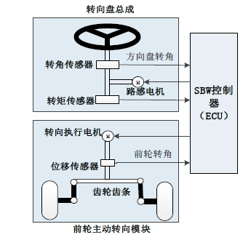方向盘系统如图所示主要包括转角传感器、转矩传感器和路感电机。对于路感电机而言，又需要一些装置去监测它的电流、电压等判断它的状态是否正常。方向盘系统作为直接与驾驶员“沟通”的模块，是SBW系统控制的核心内容。

图 2.2线控转向系统机构简图

前轮系统主要由转向电机、前轮转角信号反馈传感器、转向器组成。现在市场上以及存在轮毂电机，以及双转向电机线控转向，但本文没有据此设计模型，笔者根据现有实验台架，前轮信号反馈选用位移传感器，转向器为齿轮齿条式。

核心控制器采用的是飞思卡尔S12系列单片机，用于分析收集并处理各类传感器信号和电压电流信号，具备控制板和电机驱动板。

## 线控转向的要求与工作原理

### 工作要求

主要要求有：

1. 转向盘方向控制要与车轮同步。要求前轮遵循来自方向盘的驾驶员输入指令快速响应。
2. 方向盘回正和自动控制。在驾驶员撒手之后方向盘必须能够自己回到中间位置并且保持住。
3. 可变转向比。方向盘角度和前轮角度之间的比值可以根据汽车的行驶状况来改变，例如，低速时转向比例为10：1。方向盘转向到10度角，前轮应转向1度角；但是在高速时转向比能够调整为24：1，也就是方向盘转24度角时前轮才能够转1度。
4. 可调节的转向感。车辆驾驶员依靠转向感觉来感测轮胎与地面接触的路况和力矩并保持对车辆的控制，由于没有了机械连接轴，故线控转向控制器需要通过控制电机模拟适宜的转向感来保证驾驶员正确的判断路况和良好的驾驶体验。

### 工作原理

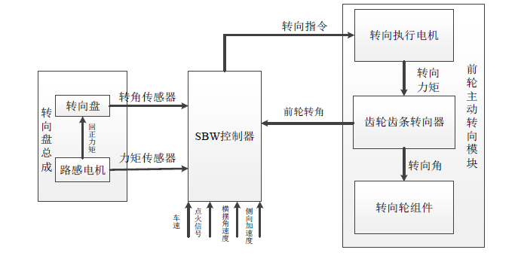SBW系统的工作原理是ECU根据各个传感器的信号和采集到的信号确定汽车行驶的状态对电机进行控制，大致指令传递路径如图2.3。

图 2.3 SBW系统信号传递路径简图

在车辆行驶过程中，SBW系统需要完成同步转向和实时路感模拟。转向盘转角传感器一直实时的监控着驾驶员转动方向盘的状态。车速传感器也一直将车速信号送至控制器之中。一旦方向盘转角发生变化，控制器接收到这一状态，结合车速信号确定一个适宜该工况的转向比从而计算出转向电机所需转动的角度，将该信号送入电机驱动板控制电机转动从而根据驾驶员意图完成同步转向。至于路感的模拟则需要转矩传感器的介入，转矩传感器安装在转向盘系统之中。控制器根据前轮转角、转矩传感器和车速等信号计算合适的路感力矩值控制模拟路感电机的电流值从而达到合适的力矩值从而完成实时路感模拟。

## 线控转向力学建模

线控转向系统的力学建模包括转向盘系统和前轮系统两部分。由于实际中很多因素不可控，例如电机温度、环境温度、机械装置的润滑情况等，这些因素使得切合真实的建模变得很复杂。本文忽略这些因素，假设各个总成本身的摩擦阻力矩恒定，同时假设车辆转向已经动态平衡，建立动力学平衡方程。

### 转向盘系统建模

图 2.4转向盘系统机构简图

转向盘稳定达到动态平衡，力矩平衡有：

(2.1)

模拟路感电机力矩平衡：

(2.2)

模拟路感电机电学平衡：

(2.3)

(2.4)

|  |  |  |  |
| --- | --- | --- | --- |
| 物理量 | 物理量含义 | 物理量 | 物理量含义 |
|  | 转向盘的输入力矩 |  | 路感电机力矩系数 |
|  | 方向盘的阻尼系数 |  | 路感电机反电动势系数 |
|  | 系统的等效阻力矩 |  | 路感电机转动惯量 |
|  | 方向盘的转动惯量 |  | 路感电机电流 |
|  | 方向盘转角 |  | 路感电机电压 |
|  | 路感电机角位移 |  | 路感电机电阻 |
|  | 转向轴扭转刚度 |  | 路感电机电感 |
|  | 路感电机减速比 |  | 路感电机阻尼系数 |
|  | 路感电机输出力矩 |  |  |

表 2.1方向盘系统物理量对照表

### 前轮系统建模

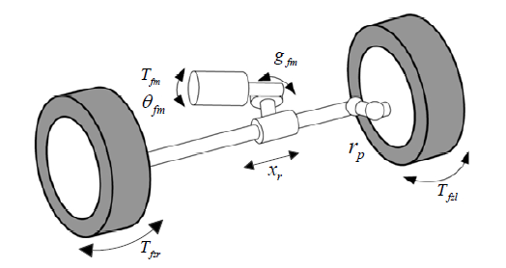前轮系统包括转向电机和齿轮齿条转向器，力矩的输入不仅仅只有电机还需要接受路面传递的阻力矩，假设系统已经动态平衡即地面给予的阻力矩已经恒定。

图 2.5前轮系统机构简图

针对转向电机动力学和电学平衡有：

(2.5)

(2.6)

(2.7)

转向器平衡有：

(2.8)

(2.9)

|  |  |  |  |
| --- | --- | --- | --- |
|  |  |  |  |
|  |  |  |  |
|  |  |  |  |
|  |  |  |  |
|  |  |  |  |
|  |  |  |  |
|  |  |  |  |
|  |  |  |  |
|  |  |  |  |
|  |  |  |  |
|  |  |  |  |
|  |  |  |  |